Отчет по лабораторной работе №3

Дискреционное разгарничение прав в Linux. Два пользователя

Бурдина Ксения Павловна

2022 Sep 22nd

Содержание

# 1 Цель работы

Целью данной работы является получение практических навыков работы в консоли с атрибутами файлов для групп пользователей.

# 2 Ход выполнение лабораторной работы

1. В установленной операционной системе создадим учётную запись пользователя guest (используя учётную запись администратора):

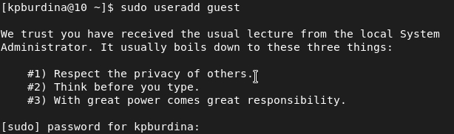

Создание пользователя guest

1. Зададим пароль для пользователя guest (используя учётную запись администратора):

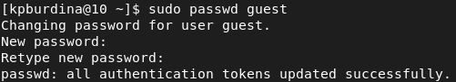

Задание пароля для пользователя guest

1. Аналогично создадим второго пользователя guest2:

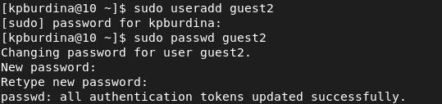

Создание пользователя guest2

1. Добавим пользователя guest2 в группу guest:

Добавление пользователя в группу

Добавление пользователя в группу

1. Осуществим вход в систему от двух пользователей на двух разных консолях: guest на первой консоли и guest2 на второй консоли.
2. Для обоих пользователей командой pwd определим директорию, в которой мы находимся:

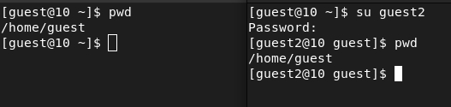

Определение текущей директории пользователей

Видим, что она идентична с приглашениями командной строки и является домашней директорией.

1. Уточним имя нашего пользователя, его группу, а также группы, куда входит пользователь:

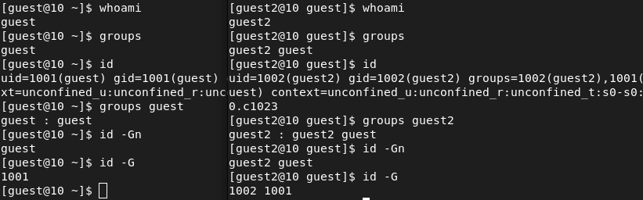

Проверка данных пользователей

С помощью команд groups guest и groups guest2 можем увидеть, что пользователь guest входит в группу guest, а пользователь guest2 помимо своей группы входит также в группу guest. Сравнивая вывод команды groups с выводом команд id -Gn и id -G, видим, что это так и есть. Нам видны группы, в которых состоит каждый из пользователей, а также системные номера данных групп.

1. Сравнивая полученную информацию с содержимым файла /etc/group, видим, что информация о группах пользователей отображается верно:

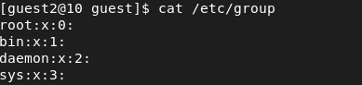

Просмотр файла (н)

Просмотр файла (к)

Просмотр файла (к)

1. От имени пользователя guest2 выполним регистрацию пользователя guest2 в группе guest:

Регистрация пользователя в группе

Регистрация пользователя в группе

1. От имени пользователя guest изменим права директории /home/guest, разрешив все действия для пользователей группы:

Изменение прав директории

Изменение прав директории

1. От имени пользователя guest снимем с директории /home/guest/dir1 все атрибуты:

Снятие атрибутов с директории

Снятие атрибутов с директории

Проверим правильность снятия атрибутов с директории dir1:

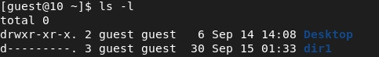

Просмотр атрибутов директории dir1

1. Заполним таблицу «Установленные права и разрешённые действия», меняя атрибуты у директории dir1 и файла file1 от имени пользователя guest и делая проверку от пользователя guest2 [1].

Мы рассматриваем вторые три атрибута, которые относятся к группе. Это 64 варианта.

Проведем действия с атрибутами директории 000 и атрибутами файла с 000 до 070.

Нам требуется для каждого возможного варианта проверить, будет ли выполняться создание и удаление файла, запись в файл, его чтение, смена директории, просмотр файлов в директории, возможно ли будет переименовывать файл, а также изменять его атрибуты.

Установим атрибуты директории dir1 как 000:

Действия при атрибутах dir1(000) и file(000)

Действия при атрибутах dir1(000) и file(000)

Можем понять, что не имея прав ни на директорию, ни на файл мы не можем даже перейти в директорию, поэтому остальные действия точно не будут выполняться. Можем заполнить таблицу минусами при атрибутах директории 000.

Изменим атрибуты директории на 010. У нас появилась возможность на исполнение директории, поэтому теперь мы можем изменять директорию, в которой находимся. Однако при атрибутах файла 000 мы до сих пор не имеем прав на работу с ним.

Изменив атрибуты файла на 010 и получив возможность на исполнение файла, мы по прежнему не будем иметь возможностей для работы группы с файлом.

Изменим атрибуты файла на 020. У нас появилась возможность редактирования файла, поэтому теперь возможно совершить запись в файл, однако прочитать его мы не сможем:

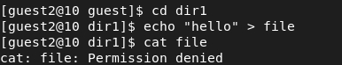

Действия при атрибутах dir1(010) и file(020)

При атрибутах файла 030 будет возможно выполнение аналогичных действий. Нам невозможно ни создание, ни удаление, ни чтение файла, но есть право редактирования:

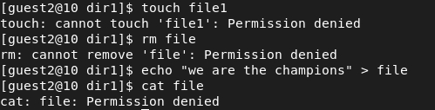

Действия при атрибутах dir1(010) и file(030)

Изменим атрибуты файла на 040, тем самым получив возможность чтения файла:

Действия при атрибутах dir1(010) и file(040)

Действия при атрибутах dir1(010) и file(040)

При атрибутах файла 050 у нас имеется право на чтение и исполнение, поэтому с предыдущими атрибутами разницы по сути нет.

Далее посмотрим на возможности с атрибутами файла 060. У нас есть возможность чтения и редактирования файла, но по прежнему невозможно создание новых файлом и их удаление:

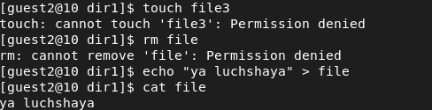

Действия при атрибутах dir1(010) и file(060)

При атрибутах файла 070 результаты будут аналогичными. При этом можем увидеть, что с данными атрибутами директории у нас все еще нет прав на переименование файлов, просмотр содержимого каталога и изменение атрибутов файла:

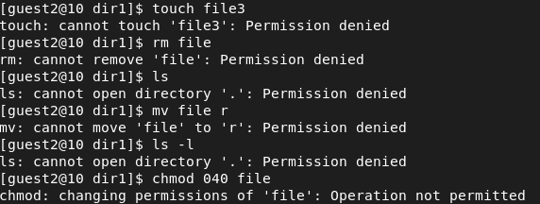

Действия при атрибутах dir1(010) и file(070)

По аналогии проведем действия с другими атрибутами директории dir1 (от 020 до 070).

Приведем действия при некоторых из всех возможных атрибутов директории и файла. Например, имея возможности директории на исполнение и редактирование, а файла на исполнение, редактирование и чтение, мы можем производить все действия с файлом, кроме изменения его атрибутов, но при этом не сможем просмотреть содержимое каталога, поскольку не имеем права на чтение:

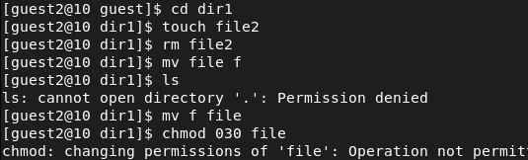

Действия при атрибутах dir1(030) и file(070)

А вот при максимальных возможностях директории мы можем успешно выполнить все действия:

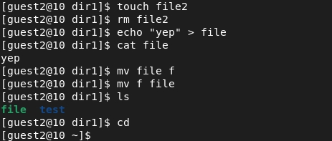

Действия при атрибутах dir1(070) и file(070)

По итогам заполним общую таблицу. Она выглядит следующим образом:

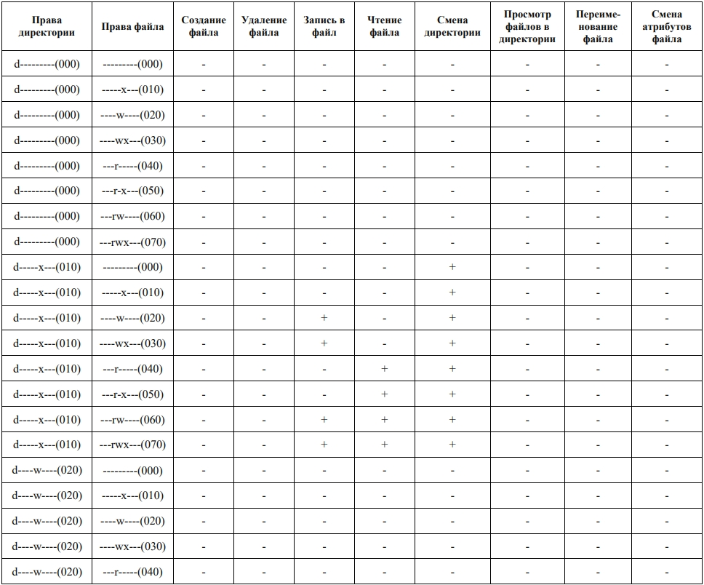

Таблица прав и разрешений 1

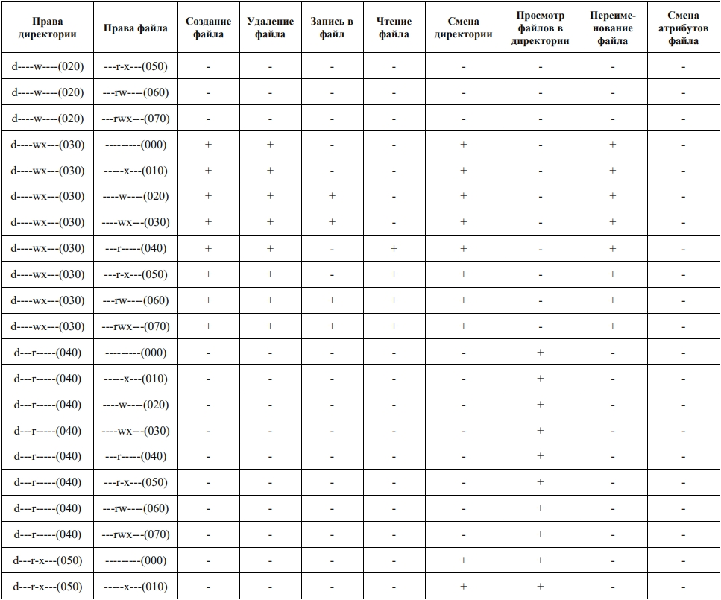

Таблица прав и разрешений 2

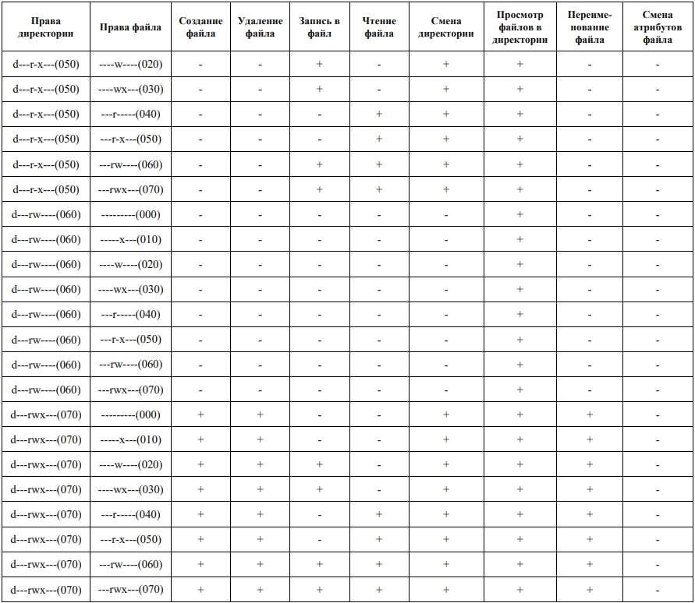

Таблица прав и разрешений 3

Проанализировав данную таблицу и сравнив ее с таблицей из прошлой лабораторной работы, можем увидеть, что в целом права на пользователя и на группу сильно не меняются и если давать группе права аналогичные тем, что есть у самого пользователя, то все входящие в группу смогут совершать те же действия, что и сам пользователь.

Заполним также вторую таблицу, где пропишем по результатам заполнения таблицы минимальные права, которые необходимы для совершения каждой из операций:

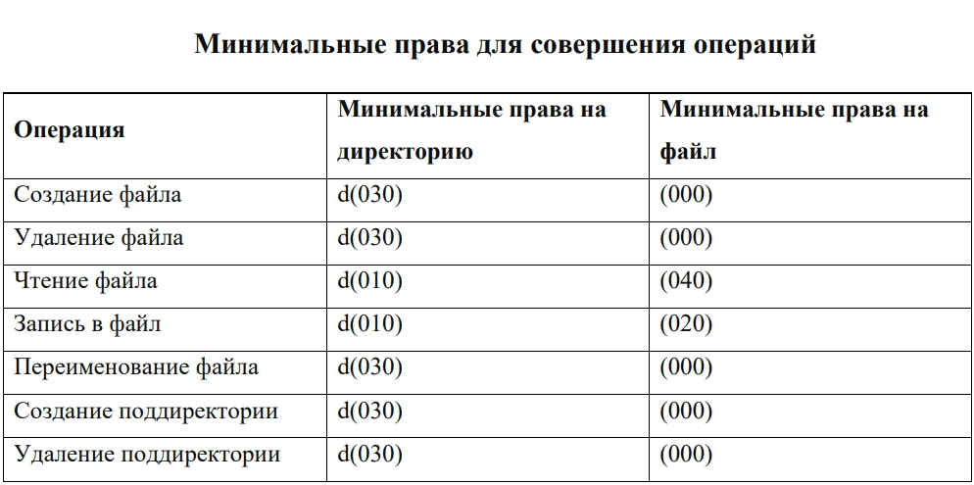

Таблица минимальных прав для совершения операций

# 3 Выводы

В ходе работы мы получили практические навыки работы в консоли с атрибутами файлов для групп пользователей, а также проанализировали возможности для группы пользователей при различных атрибутах.

# 4 Список литературы

1. Методические материалы курса (https://esystem.rudn.ru/pluginfile.php/1651885/mod_resource/content/4/003-lab_discret_2users.pdf)